

Colegio Nuestro Tiempo - R.B.D.: 14.507-6
Profesores: Katalina Muñoz Cruz
Ed. Diferencial: Verónica Hernández Mora
Guía de Matemáticas
Tercero Básico
Semanas N°14 y N°15
31 de Mayo al 11 de Junio

Nombre:_______________________________________________________________________
Objetivos:
- Conocer las adiciones y las sustracciones con reserva, es decir cuando tienen como resultado un número mayor a 10.

Adiciones

Al sumar una columna y el resultado no tiene reserva (es decir es menor que 10) su resultado se escribe debajo de la columna.
Ej:

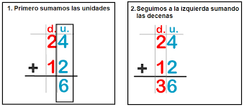

Al sumar la columna de la unidad el resultado tiene reserva (es decir que es mayor que 10), escribes las unidades del resultado en la misma columna y anotas las decenas del resultado en la siguiente columna (decena) para sumarlas después.
Ej:

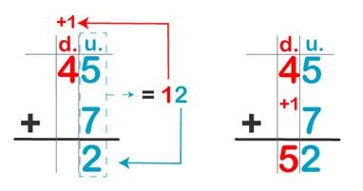

¡Practiquemos!
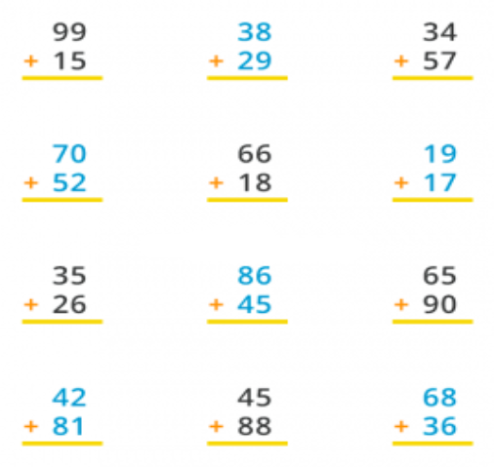

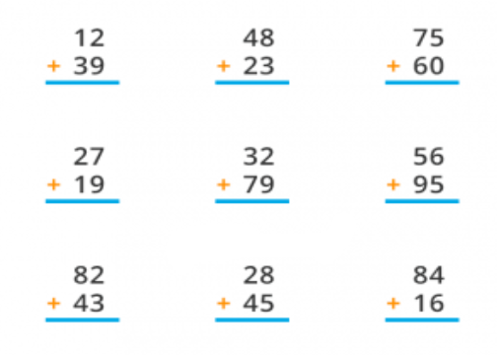

Sustracciones

Cuando restamos con reserva quiere decir que en la sustracción el número de arriba (minuendo) es menor que el de abajo (sustraendo).
Ej:
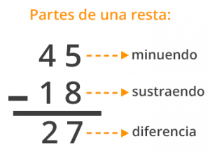
A continuación, te presento la forma en que debes realizar la sustracción con reserva:
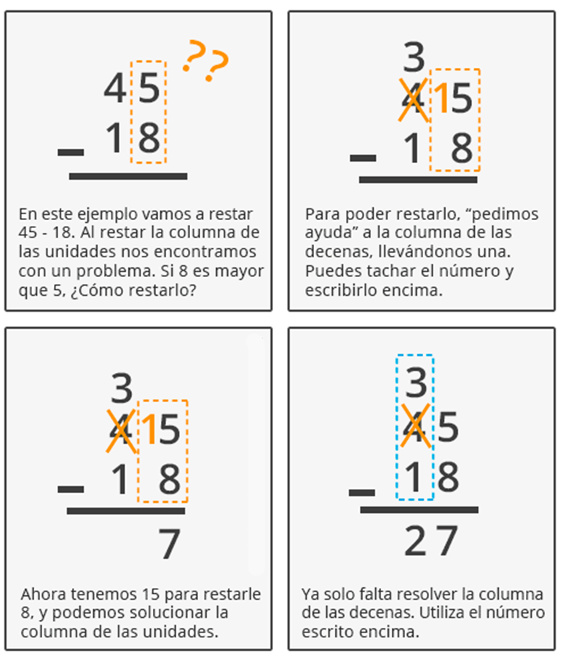

¡Practiquemos!
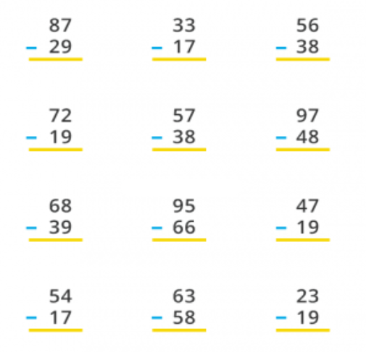

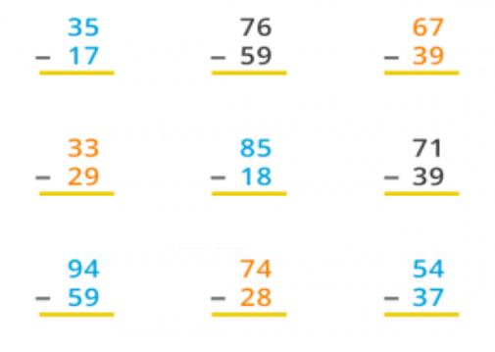

DESAFÍO


Descubre cuál es el valor de cada conejo y cada huevo.
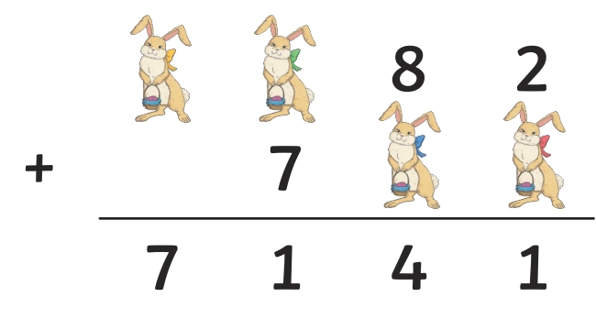
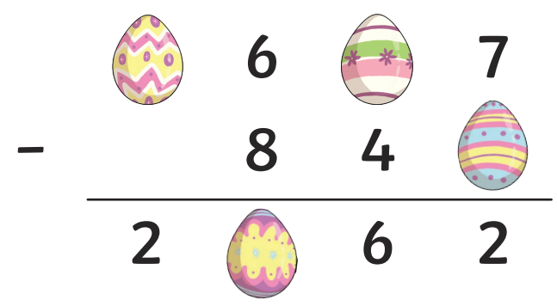

En caso de cualquier consulta, no dudes en escribir a nuestros correos: katalina.munoz@nuestrotiempo.cl – veronica.hernandez@nuestrotiempo.cl

